2.02.07 Fertigstellung (Fertigstellungsgrad)
Die Maske Fertigstellung ermöglicht die Zuweisung von Kennzahlen für den Projektfortschritt. Diese Angaben können zu jedem beliebigen Berichtsdatum erfolgen. Aus der Abweichung vom Plan/Ist-Vergleich zum Fertigstellungsgrad eines Projektes bestimmt sich der Projektstatus.
Der Dokumenttyp besteht aus folgenden Elementen:

Stammblatt
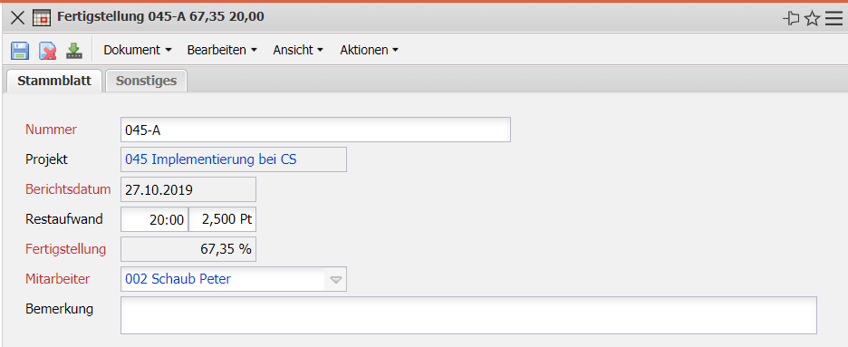
- Basisinformationen:
  - Nummer: Dieses alphanumerische Feld kennzeichnet die eindeutige Nummer des Fertigstellungsgrades
  - Projekt: In diesem Feld wird das jeweilige Projekt ausgewählt, zu dem man eine Abschätzung bezüglich seines Fertigstellungsgrades abgeben möchte. Die Projekte können in der Maske Projekt definiert und geändert werden.
  - Berichtsdatum: Das Feld Berichtsdatum kennzeichnet das Datum, an welchem die Schätzung des Fertigstellungsgrades erfolgt ist. Dieses Feld wird automatisch vom System mit dem aktuellen Datum vorbelegt.
  - Restaufwand:
  - Mitarbeiter: Dieses Feld kennzeichnet den Mitarbeiter, der den Fertigstellungsgrad geschätzt hat. Mitarbeiter können in der Maske Mitarbeiter verwaltet werden.
  - Bemerkung: Dieses Feld ermöglicht die Eingabe von Bemerkungen zum Fertigstellungsgrad.
- Fertigstellung:
  - Fertigstellung: Das Feld Fertigstellungsgrad kennzeichnet den geschätzten Projekt-Fertigstellungsgrad in Prozent am jeweiligen Berichtsdatum.
  - davon bereits fakturiert:
  - fakturierbar:
  - voller Betrag:
  - zu erbringende Leistung:

Sonstiges
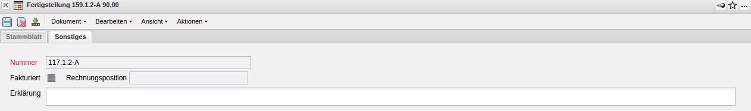
- Nummer: In diesem Feld wird die Nummer der Fertigstellung angezeigt. Die Nummer wird alphabetisch vom System automatisch vergeben.
- fakturiert:
- Rechnungsposition:
- Erklärung: Dieses Feld ermöglicht die Eingabe von einer Erklärung zu der Fertigstellung.

